СОГЛАСОВАНО  Исполняющий обязанности министра финансов Саратовской области  _________________ И.С. Бегинина  __.__.2021 | УТВЕРЖДЕНО  Генеральным директором  ООО «НПО «Криста»  _________________Ю.А. Черных  __.__.2021

Выполнение работ по модернизации АС «Бюджет» в части планирования расходов бюджета и формирования

закона о бюджете с использованием web-технологий

Программный модуль «Реестр расходных обязательств»

Руководство пользователя

(для финансового органа МО)

ЛИСТ УТВЕРЖДЕНИЯ

НПОК.63701.РЭБП.0860200000820006885.ИЗ.6–20210729–1–ЛУ
Представители предприятия-разработчика
Руководитель департамента разработки М
_________________ Е.А.Плотка
__.__.2021
Руководитель, ответственный за разработку документации
_________________ И.С.Ильина
__.__.2021
Исполнитель
_________________ Е.О.Синева
__.__.2021

2021
УТВЕРЖДЕНО
НПОК.63701.РЭБП.0860200000820006885.ИЗ.6–20210729–1–ЛУ

Выполнение работ по модернизации АС «Бюджет» в части планирования расходов бюджета и формирования

закона о бюджете с использованием web-технологий

Программный модуль «Реестр расходных обязательств»

Руководство пользователя

(для финансового органа МО)

ЛИСТ УТВЕРЖДЕНИЯ

НПОК.63701.РЭБП.0860200000820006885.ИЗ.6–20210729–1

Листов 42

2021
Содержание
Перечень рисунков 4
Перечень таблиц 6
Перечень терминов и сокращений 7
1 Введение 8
1.1 Область применения 8
1.2 Краткое описание возможностей 8
1.3 Уровень подготовки пользователя 8
1.4 Перечень эксплуатационной документации 9
2 Назначение и условия применения 9
2.1 Назначение системы 9
2.2 Условия применения 9
3 Подготовка к работе 10
3.1 Состав и содержание дистрибутивного носителя данных 10
3.2 Порядок загрузки данных и программ 10
3.3 Порядок проверки работоспособности 10
4 Описание операций 12
4.1 Выполняемые функции и задачи 12
4.2 Описание операций технологического процесса обработки данных, необходимых для выполнения каждой задачи 12
5 Просмотр справочников РРО 13
5.1 Справочник «НПА» 13
5.2 Справочник «Полномочия» 14
5.3 Справочник «Перечень Указов и ГП» 15
6 Формирование фрагментов РРО МО 16
6.1 Формирование фрагмента РРО МО без создания сбора с нижестоящих поселений 17
6.2 Формирование фрагмента РРО МО с созданием сбора с нижестоящих поселений 25
6.3 Вызов контролей на ИФ «Свод РРО МО» 33
7 Аварийные ситуации 35
8 Рекомендации по освоению 36
8.1 Параметры подключения к системе 37
8.2 Панель навигации 38
8.3 Параметры фильтрации 38
8.4 Панель инструментов 40
8.5 Панель кнопок 41
8.6 Область ввода данных 42

Перечень рисунков
Рисунок 1 – Вход в систему 11
Рисунок 2 – Стартовая страница системы 11
Рисунок 3 – Выбор контекста 13
Рисунок 4 – Просмотр справочника «НПА» 14
Рисунок 5 – Просмотр справочника «Полномочия» 15
Рисунок 6 – Просмотр справочника «Перечень Указов и ГП» 16
Рисунок 7 – ИФ «Свод РРО МО» 17
Рисунок 8 – Автоматическое заполнение заголовка фрагмента РРО МО 17
Рисунок 9 – Переход к наполнению фрагмента 18
Рисунок 10 – Фрагмент РРО МО 18
Рисунок 11 – Добавление записи в детализации «РО МО» 19
Рисунок 12 – Выбор значения из справочника 19
Рисунок 13 – Использование функции автокомплит 20
Рисунок 14 – Сохранение записи 22
Рисунок 15 – Справочная таблица по финансированию полномочий 22
Рисунок 16 – Операция «Заполнить справочную таблицу» 23
Рисунок 17 – Заполненная «Справочная таблица по финансированию полномочий» 23
Рисунок 18 – Операция «Показать итоги» 24
Рисунок 19 – Результат выполнения операции «Показать итоги» 24
Рисунок 20 – Передача фрагмента РРО на рассмотрение 25
Рисунок 21 – Автоматическое заполнение заголовка фрагмента РРО МО 25
Рисунок 22 – Выбор действия «Инициировать сбор» 26
Рисунок 23 – Предупреждающее окно операции «Инициировать сбор» 26
Рисунок 24 – Диалоговое окно выбора нижестоящих субъектов планирования 26
Рисунок 25 – Созданные фрагменты РРО МО нижестоящих субъектов планирования 27
Рисунок 26 – Добавление фрагмента РРО МО в сбор 28
Рисунок 27 – Выбор фрагментов РРО МО для добавления в сбор 28
Рисунок 28 – Удаление фрагмента РРО МО 29
Рисунок 29 – Выбор фрагментов РРО МО для удаления из сбора 29
Рисунок 30 – Предупреждающее окно операции «Удалить фрагменты РРО МО» 30
Рисунок 31 – Выбор действия «Собрать РРО МО» 30
Рисунок 32 – Предупреждающее оно операции «Собрать РРО МО» 30
Рисунок 33 – Выбор фрагментов РРО МО, которые должны попасть в Сбор 31
Рисунок 34 – Протокол операции «Собрать РРО МО» 31
Рисунок 35 – Утверждение Консолидированного РРО МО 32
Рисунок 36 – Передача Консолидированного РРО МО на рассмотрение 32
Рисунок 37 – Операция «Логический контроль» 33
Рисунок 38 – Протокол операций 35
Рисунок 39 – Главное окно системы 37
Рисунок 40 – Стартовая страница системы 38
Рисунок 41 – Кнопка для скрытия панели фильтрации 40
Рисунок 42 – Кнопка для отображения панели фильтрации 40

Перечень таблиц
Таблица 1 – Перечень используемых терминов и сокращений 7
Таблица 2 – Функции и задачи 12
Таблица 3– Контроли 33
Таблица 4 – Аварийные ситуации 35
Таблица 5 – Описание условий фильтрации данных 38
Таблица 6 – Основные меню панели инструментов, используемых при работе с ИФ 41
Таблица 7 – Перечень команд, используемых при работе с данными на ИФ 41

Перечень терминов и сокращений
В настоящем документе применены следующие термины и сокращения
с соответствующими определениями, представленные в таблице 1.
Таблица 1 – Перечень используемых терминов и сокращений
Термин (сокращение) | Определение
ГП | Государственная программа
КБК | Коды бюджетной классификации
МО | Муниципальное образование
НПА | Нормативно-правовой акт
ПМ | Программный модуль
АС « Бюджет», Система | Автоматизированная система «Бюджет», № 1424 в Едином реестре российских программ для электронных вычислительных машин и баз данных. Автоматизированная система «Бюджет» (АС «Бюджет»): страна происхождения: Российская Федерация, зарегистрирована в Едином реестре российских программ для электронных вычислительных машин и баз данных № 1424 согласно ПриказаМинкомсвязи России № 426 от 06.09.2016 г., Приложение 1, строка № 239.
РМ | Рабочее место
РО | Расходное обязательство
РРО | Реестр расходных обязательств
РФ | Российская Федерация
ФО | Финансовый орган
ЭП | Электронная печать

Введение

Область применения
ПМ «РРО» предназначен для автоматизации процесса формирования и ведения свода РРО МО.
Доступ пользователей к функциональным возможностям ПМ «РРО» осуществляется посредством web-интерфейса в сети Интернет.
Работа в ПМ «РРО» доступна всем пользователям с установленными правами доступа.
Данный документ применяется для работы ФО МО с ПМ «РРО».

Краткое описание возможностей
В ПМ «РРО» реализованы следующие бизнес процессы по формированию и ведению РРО:
- просмотр справочников, необходимых для сбора фрагментов РРО;
- консолидация (сбор) фрагментов РРО поселений на уровне ФО МО;
- сбор РРО с поселений;
- формирование отчетных форм, регламентированных действующими НПА РФ, субъекта РФ о порядке ведения и предоставления РРО.

Уровень подготовки пользователя

Пользователь ПМ «РРО» должен иметь навык работы с web-браузером Mozilla Firefox, Google Chrome и Яндекс.Браузер.

Пользователь должен обладать знаниями соответствующей предметной области.

Квалификация пользователя ФО МО должна позволять:
- осуществлять формирование свода РРО МО;
- осуществлять сбор данных с поселений.

Перечень эксплуатационной документации
В комплект поставки входит Руководство пользователя (для ФО МО) НПОК.63701.РЭБП.0860200000820006885.ИЗ.6–20210729–1.

Назначение и условия применения

Назначение системы

ПМ «РРО» предназначен для формирования и ведения РРО и представляет собой серверное приложение.

Взаимодействие пользователей с ПМ «РРО» осуществляется посредством web-интерфейса.

Работа пользователей ПМ «РРО» производится в сети Интернет.

Доступ пользователей к функциональным возможностям ПМ «РРО» осуществляется через web-интерфейс.

Работа в ПМ «РРО» доступна всем пользователям с установленными правами доступа.

Условия применения
Для всех серверов требуется наличие источников бесперебойного питания.
Система должна функционировать при наличии канала доступа
в информационно-телекоммуникационную сеть «Интернет», обеспечивающего следующие минимально гарантированные скорости доступа между клиентской
и серверной частями Системы (в расчёте на одно РМ):
- входящая – не более 256 кбит/с;
- исходящая – не более 256 кбит/с.

Подготовка к работе

Состав и содержание дистрибутивного носителя данных
В комплект поставки входит Руководство пользователя (для ФО МО) НПОК.63701.РЭБП.0860200000820006885.ИЗ.6–20210729–1.

Порядок загрузки данных и программ
Для запуска ПМ «РРО» необходимо:
- открыть браузер;
- ввести адрес в адресную строку;
- ввести логин и пароль.

Порядок проверки работоспособности
Для проверки работоспособности ПМ «РРО» с РМ пользователя необходимо выполнить следующие действия:
- открыть web-браузер. Для этого необходимо кликнуть по ярлыку web-браузера на рабочем столе или вызвать из меню «Пуск»;
- ввести в адресную строку web-браузера адрес https://plan. saratov.gov.ru/ и нажать и нажать «Enter»;
- в форме аутентификации ввести пользовательский логин и пароль, нажать кнопку «Войти». Вход в систему показан на рисунке 1;
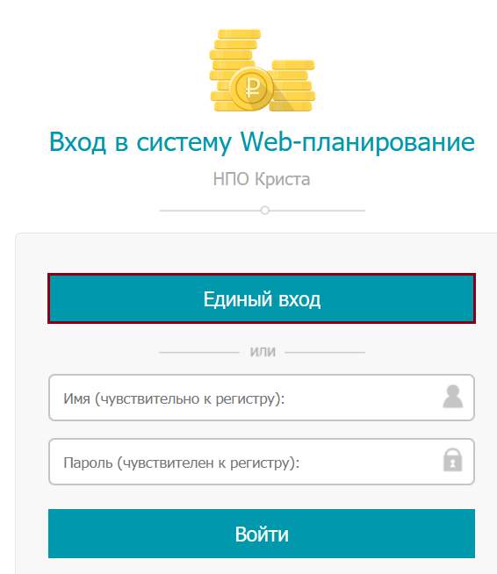
Рисунок 1 – Вход в систему
- убедиться, что система открылась. Пример стартовой страницы приведен на рисунке 2.
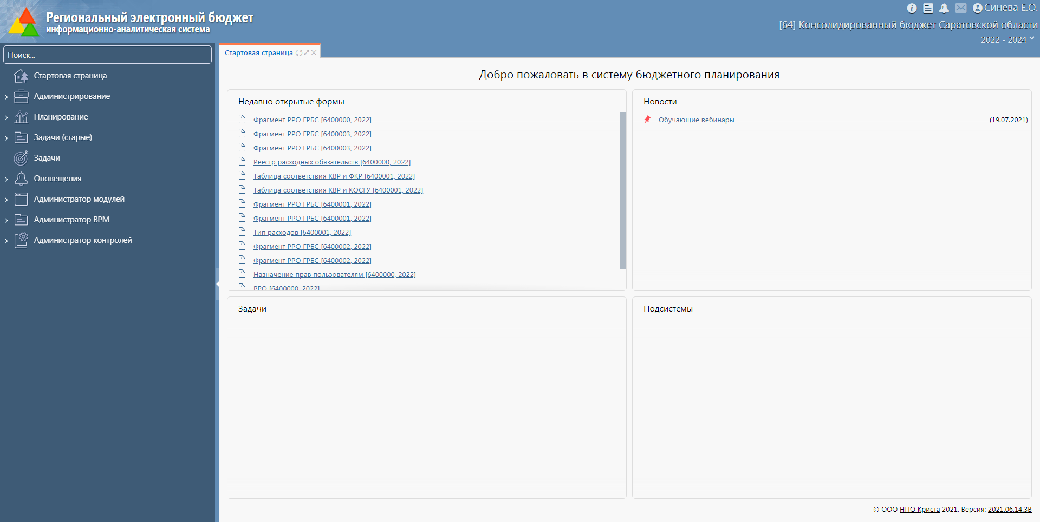
Рисунок 2 – Стартовая страница системы

Описание операций

Выполняемые функции и задачи
ФО МО в ПМ «РРО» выполняет функции и задачи, приведенные в таблице 2.
Таблица 2 – Функции и задачи
Функции | Задачи | Описание
Просмотр справочников РРО | Просмотр справочника «Виды НПА» | Просмотр справочников без возможности редактирования. Загрузка из «Web-НСИ».
Просмотр справочников РРО | Просмотр справочника «НПА»
Просмотр справочников РРО | Просмотр справочника «Полномочия»
Формирование фрагментов РРО МО | Формирование фрагмента РРО МО, у которых нет нижестоящих поселений | Наполнения фрагмента РРО МО информацией, содержащей перечень расходных обязательств с указанием нормативно-правовых актов, обуславливающих их возникновение, сформированных в подсистеме нормативно - справочной информации
Формирование фрагментов РРО МО | Формирование фрагмента РРО МО, у которых есть нижестоящие поселения
Формирование фрагментов РРО МО | Вызов контролей на ИФ «Свод РРО МО» | Вызов контролей при наступлении различных условий вызова

Описание операций технологического процесса обработки данных, необходимых для выполнения каждой задачи
Для доступа на РМ «Реестр расходных обязательств» необходимо:
- открыть браузер;
- ввести логин и пароль.
После загрузки системы отобразится стартовая страница, как показано
на рисунке 2. Описание выполняемых функций приведено в пункте 3.3.
Для работы с ИФ «Свод РРО МО» необходимо при входе в систему выбрать субъект планирования «Консолидированный бюджет Республики Бурятия».
Для планирования данных на 2022-2024 год необходимо выбрать контекст «2022-2024», как показано на рисунке 3.
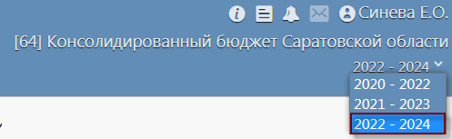
Рисунок 3 – Выбор контекста

Просмотр справочников РРО
Для формирования и ведения свода РРО МО необходимо поддерживать в актуальном состоянии справочники РРО. К справочникам, используемым при формировании свода РРО МО относятся:
- справочник «НПА»;
- справочник «Полномочия»;
- справочник «Перечень Указов и ГП».

Справочник «НПА»

Справочник «НПА» предназначен для формирования и ведения перечня НПА, является основанием для возникновения РО.

Для просмотра справочника необходимо:
- на РМ «Планирование» выбрать блок «Реестр расходных обязательств» и перейти на ИФ «Справочники РРО»;
- на ИФ «Справочники РРО» выбрать справочник «НПА», как показано на рисунке 4.
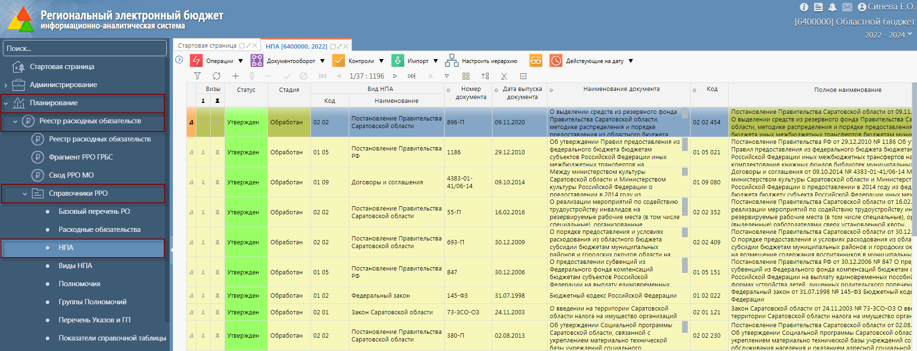
Рисунок 4 – Просмотр справочника «НПА»

Справочник «Полномочия»

Справочник «Полномочия» предназначен для отражения структуры полномочий участников бюджетного процесса.

Для просмотра справочника необходимо:
- на РМ «Планирование» выбрать блок «Реестр расходных обязательств» и перейти на ИФ «Справочники РРО»;
- на ИФ «Справочники РРО» выбрать справочник «Полномочия», как показано на рисунке 5.
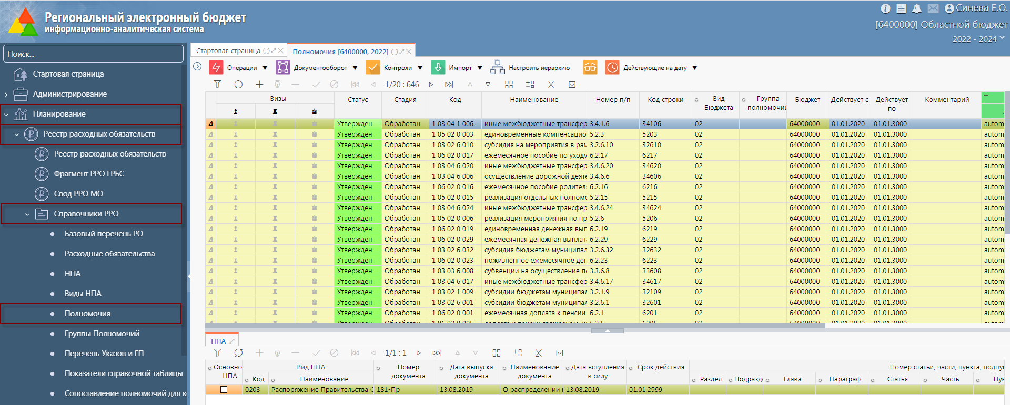
Рисунок 5 – Просмотр справочника «Полномочия»

Справочник «Перечень Указов и ГП»

Справочник «Перечень Указов и ГП» предназначен для ведения перечня указов и ГП на основе нормативно-правовой базы.

Для просмотра справочника необходимо:
- на РМ «Планирование» выбрать блок «Реестр расходных обязательств» и перейти на ИФ «Справочники РРО»;
- на ИФ «Справочники РРО» выбрать справочник «Перечень Указов и ГП», как показано на рисунке 6.
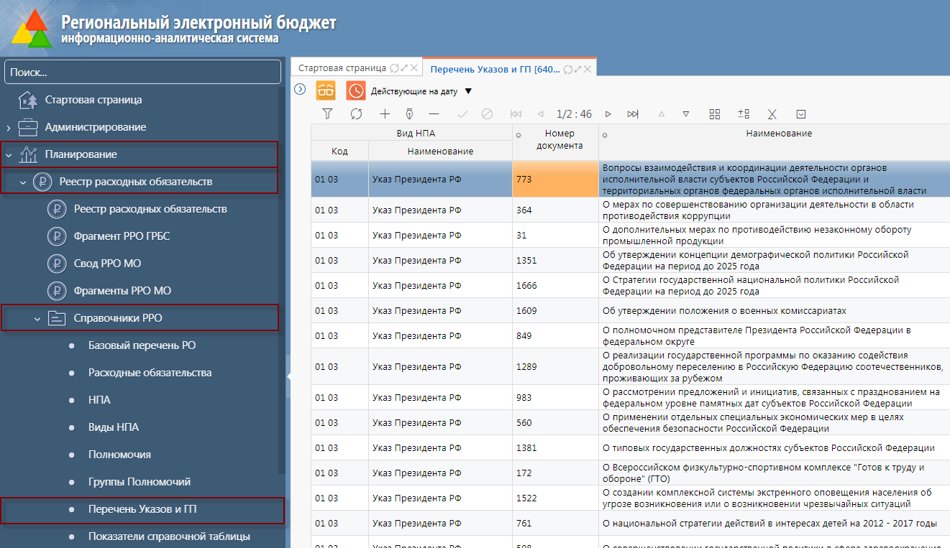
Рисунок 6 – Просмотр справочника «Перечень Указов и ГП»

Формирование фрагментов РРО МО
Процесс сбора РРО МО начинается с того, что специалист ФО Субъекта инициирует сбор РРО с МО. В результате чего, на ИФ «Свод РРО МО» создаются фрагменты РРО, которые должны заполнить ФО МО.
Для того чтобы перейти на ИФ «Свод РРО МО», необходимо:
- выбрать контекст системы – год планирования;
- выбрать блок «Планирование» и далее перейти к РМ «Реестр расходных обязательств»;
- на РМ «Реестр расходных обязательств» перейти к ИФ «Свод РРО МО», как показано на рисунке 7.
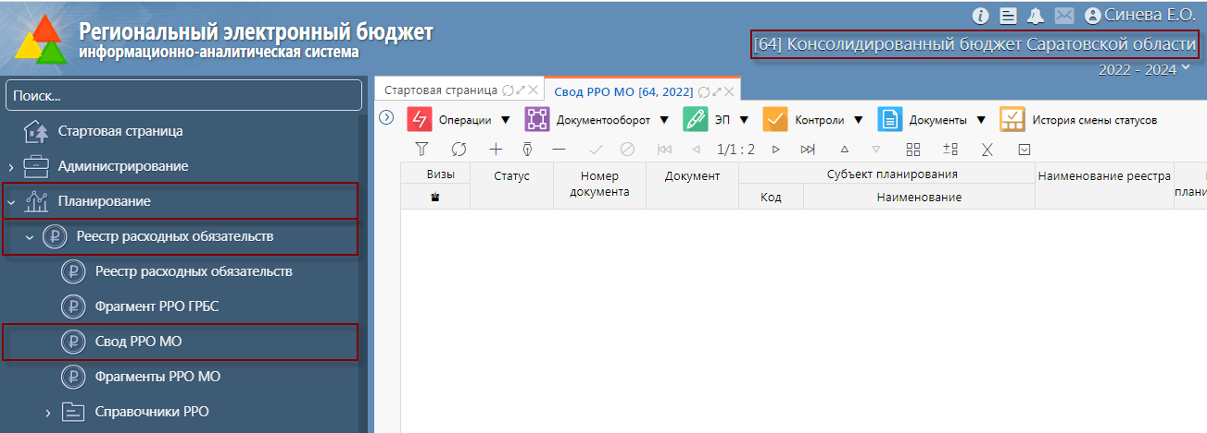
Рисунок 7 – ИФ «Свод РРО МО»

Формирование фрагмента РРО МО без создания сбора с нижестоящих поселений

После инициирования сбора РРО с МО на ИФ «Свод РРО МО» у МО автоматически создается заголовок фрагмента РРО, как показано на рисунке 8.
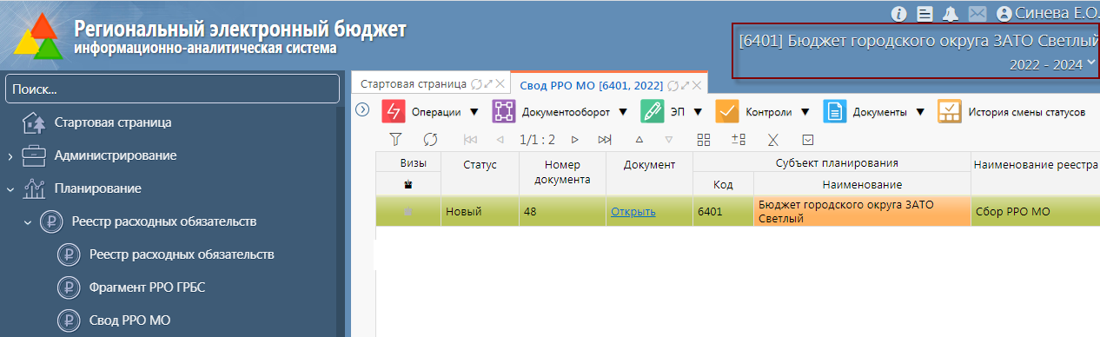
Рисунок 8 – Автоматическое заполнение заголовка фрагмента РРО МО

Необходимо нажать на ссылку «Открыть» в графе «Документ», чтобы перейти к наполнению фрагмента за МО, как показано на рисунке 9.
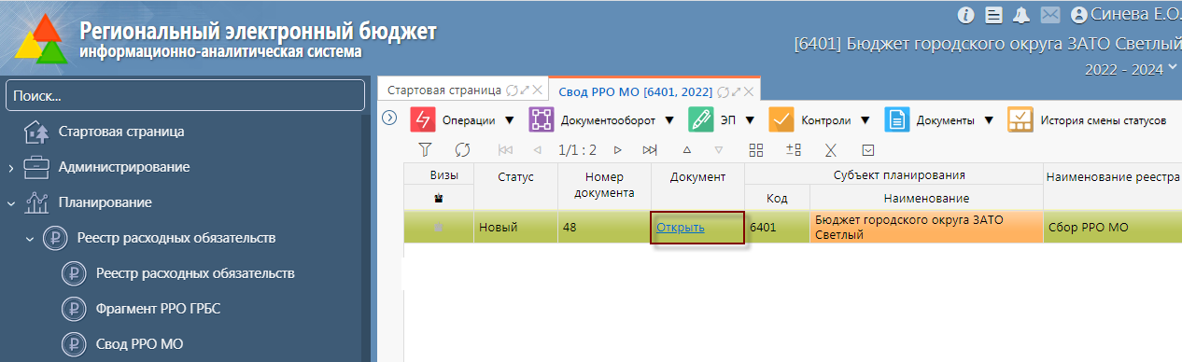
Рисунок 9 – Переход к наполнению фрагмента

Откроется окно для ввода данных, как показано на рисунке 10.
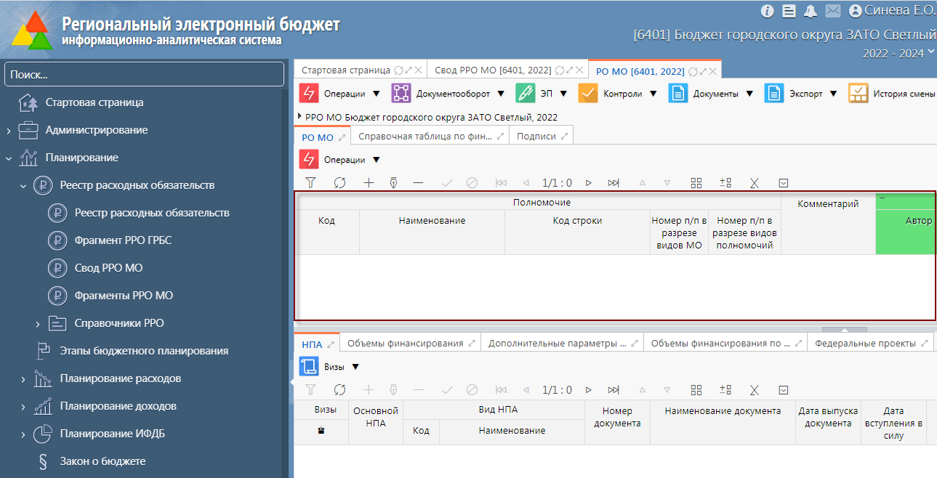
Рисунок 10 – Фрагмент РРО МО

Наполнить фрагмент можно вручную. Необходимо заполнить детализации «РО МО», «НПА», «Объемы финансирования», «Дополнительные параметры для отчета» и «Объемы финансирования по указам Президента и ГП», «Федеральные проекты».

Для того, чтобы заполнить детализацию «РО МО», нужно:
- нажать на кнопку , чтобы добавить запись;
- выбрать значение из справочника:
- нажать на кнопку , чтобы перейти в справочник «Полномочия», как показано на рисунке 11;
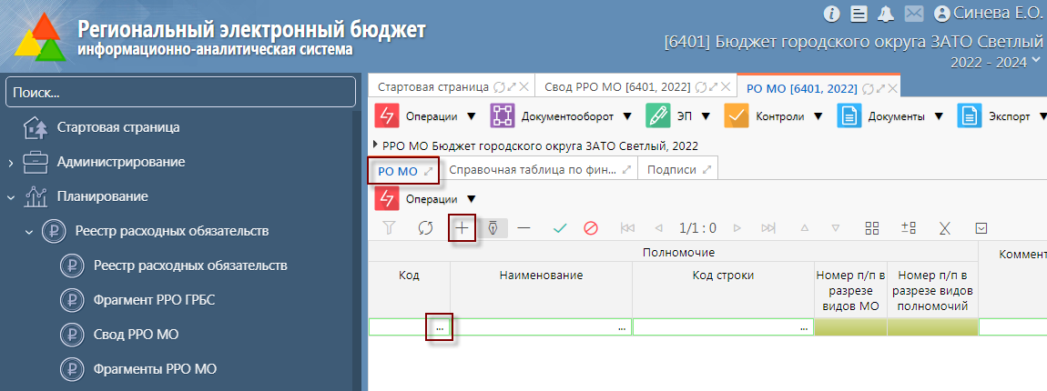
Рисунок 11 – Добавление записи в детализации «РО МО»
- выбрать значение из справочника вручную или с помощью кнопки «Быстрый фильтр», ввести код или наименование и нажать Enter, как показано на рисунке 12;
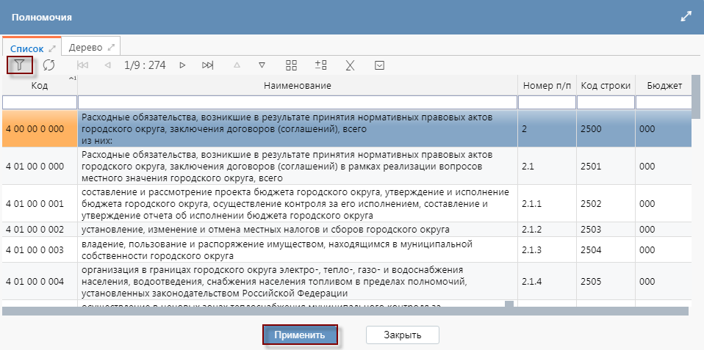
Рисунок 12 – Выбор значения из справочника
- либо воспользоваться функцией автокомплит, ввести часть кода и выбрать из выпадающего списка, как показано на рисунке 13, и нажать на кнопку , чтобы сохранить запись.
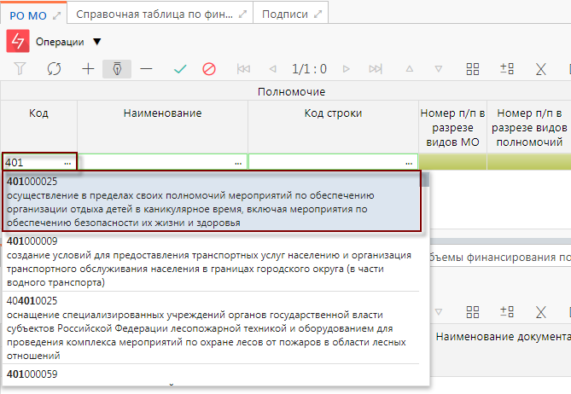
Рисунок 13 – Использование функции автокомплит

Чтобы наполнить детализацию «НПА», необходимо в графе «Номер документа» выбрать значение из справочника «НПА», как описано в пункте 6.1.4.1, в результате произойдет автозаполнение граф «Вид НПА», «Номер документа», «Дата выпуска документа», «Наименование документа», «Дата вступления в силу», «Срок действия». Остальные графы необходимо заполнить ручным вводом. Для сохранения записи во фрагменте необходимо нажать на кнопку «Принять изменения» .

В детализации «Объемы финансирования» необходимо заполнить графу «Раздел - подраздел», «Вид расходов», «Метод планирования», «Проекты», «Направление расходования», выбрав значение из справочника, как описано в пункте 6.1.4.1. Остальные графы предназначены для ручного ввода. Для сохранения записи во фрагменте необходимо нажать на кнопку .

В детализации «Дополнительные параметры для отчета» необходимо заполнить строки отдельно для капитальных вложений, выбрав в справочнике «Тип расходов» значение «01 – Капитальные вложения», заполнить графу «Раздел - подраздел», «Вид расходов», «Тип расходов», «Проекты», «Направление расходования», выбрав значение из справочника, как описано в пункте 6.1.4.1. Остальные графы предназначены для ручного ввода. Для сохранения записи во фрагменте необходимо нажать на кнопку .

В детализации «Объемы финансирования по указам Президента и ГП» необходимо заполнить графу «Раздел - подраздел» и «Тип расходов», выбрав значение из справочника, как описано в пункте 6.1.4.1. Необходимо в графе «Номер документа» выбрать значение из справочника «Перечень указов и ГП», как описано в пункте 6.1.4.1, в результате произойдет автозаполнение граф «Вид НПА», «Номер документа», «Дата документа», «Наименование документа», «Код строки». Остальные графы предназначены для ручного ввода. Для сохранения записи во фрагменте необходимо нажать на кнопку .

В детализации «Федеральные проекты» необходимо заполнить графу «Проекты», выбрав значение из справочника «Проекты», как описано в пункте 6.1.4.1. Остальные графы, кроме «Всего» (выделены более темной заливкой), предназначены для ручного ввода. Для сохранения записи во фрагменте необходимо нажать на кнопку .

Для сохранения записи во фрагменте необходимо нажать на кнопку , как показано на рисунке 14.
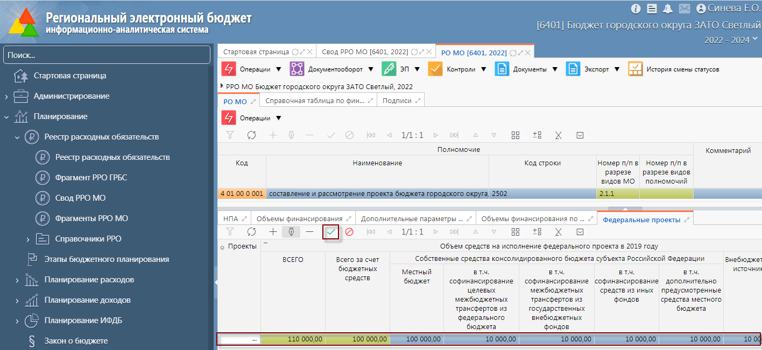
Рисунок 14 – Сохранение записи

На ИФ есть детализация: «Справочная таблица по финансированию полномочий», которая показана на рисунке 15. Данная вкладка необходима для формирования документа в формате Министерства финансов РФ. Детализация заполняется автоматически после выполнения операции «Заполнить справочную таблицу», как показано на рисунке 16. Заполненная по операции «Справочная таблица» как показано на рисунке 17.
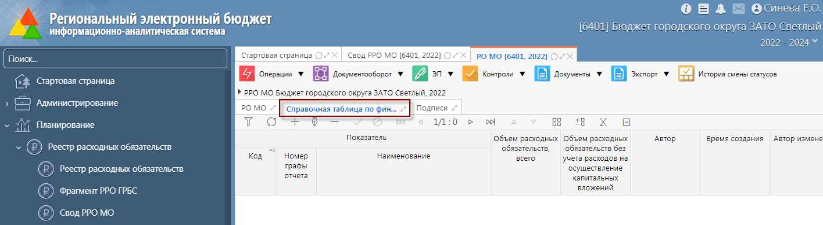
Рисунок 15 – Справочная таблица по финансированию полномочий
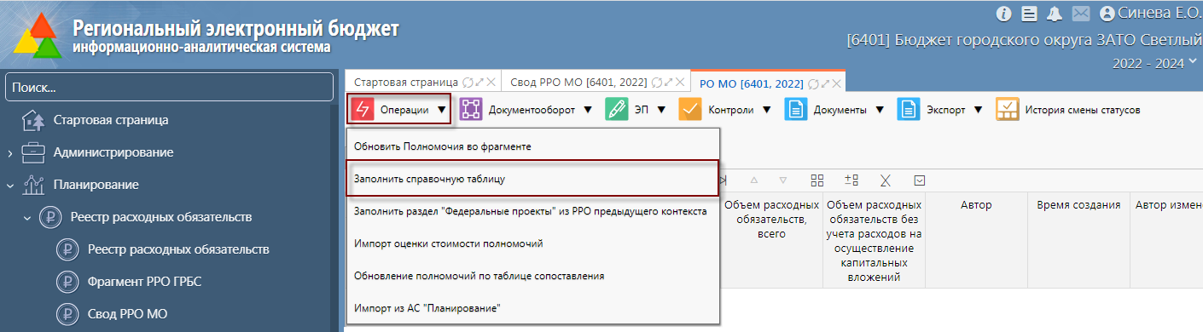
Рисунок 16 – Операция «Заполнить справочную таблицу»
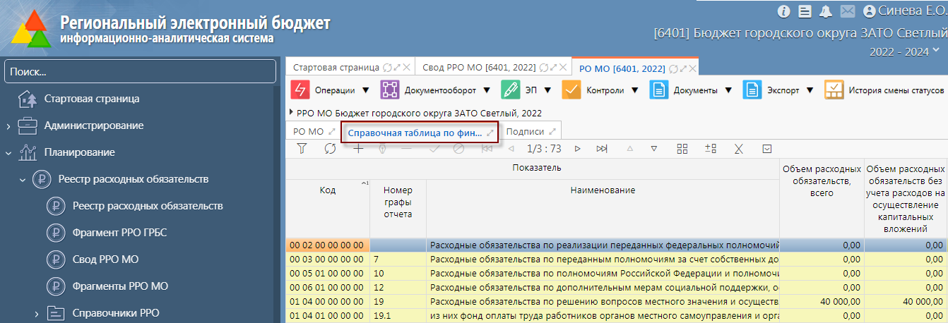
Рисунок 17 – Заполненная «Справочная таблица по финансированию полномочий»

С помощью операции «Показать итоги», как показано на рисунке 18, можно посмотреть итоги по группе или подгруппе полномочий, как показано на рисунке 19.
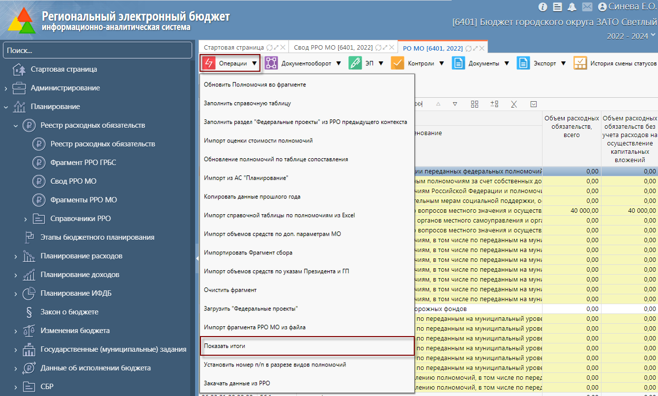
Рисунок 18 – Операция «Показать итоги»
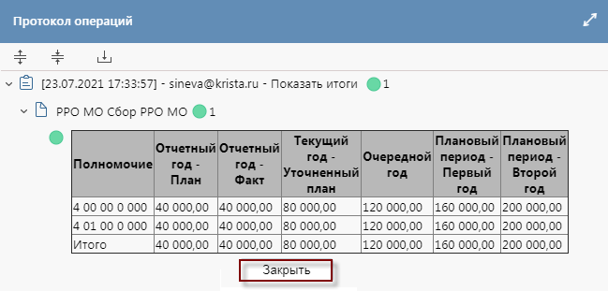
Рисунок 19 – Результат выполнения операции «Показать итоги»

После заполнения и проверки фрагмента РРО, необходимо передать его на согласование ФО Субъекта с помощью операции «Передать на рассмотрение» по кнопке 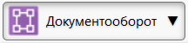, как показано на рисунке 20.
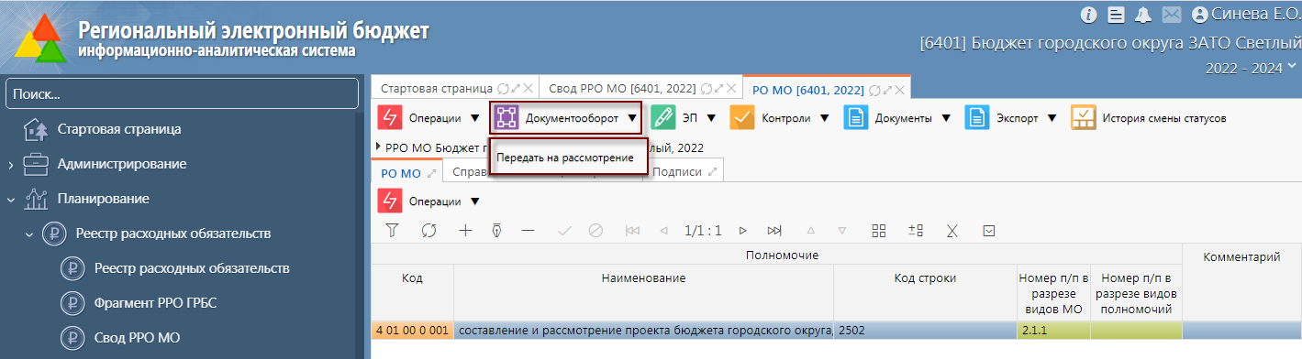
Рисунок 20 – Передача фрагмента РРО на рассмотрение

ФО Субъекта по результатам проверки:
- если выявлены неверные данные, то фрагмент полностью возвращается на доработку в стадии «На доработке»;
- если ошибок не выявлено, то ФО Субъекта согласует, и фрагмент переходит в стадию «Согласован».

Формирование фрагмента РРО МО с созданием сбора с нижестоящих поселений

После инициирования сбора РРО с МО на ИФ «Свод РРО МО» у МО автоматически создается заголовок фрагмента РРО, как показано на рисунке 21.
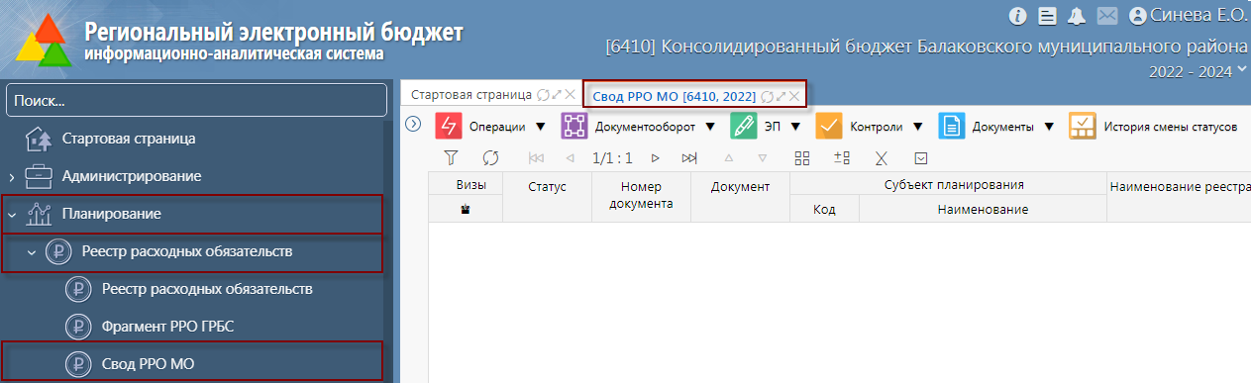
Рисунок 21 – Автоматическое заполнение заголовка фрагмента РРО МО

Затем необходимо по кнопке  выбрать действие «Инициировать сбор», как показано на рисунке 22. Появится предупреждающее окно о создании фрагментов нижестоящих, как показано на рисунке 23, при нажатии кнопки 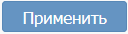, появится диалоговое окно с выбором нижестоящих субъектов планирования, как показано на рисунке 24.
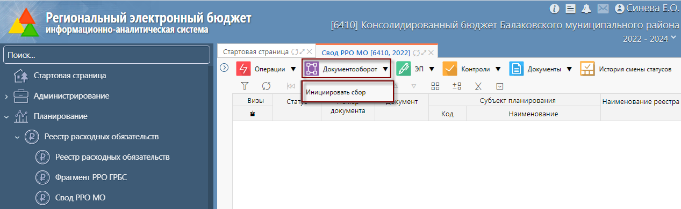
Рисунок 22 – Выбор действия «Инициировать сбор»
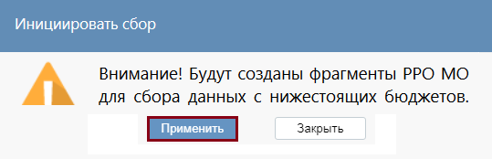
Рисунок 23 – Предупреждающее окно операции «Инициировать сбор»
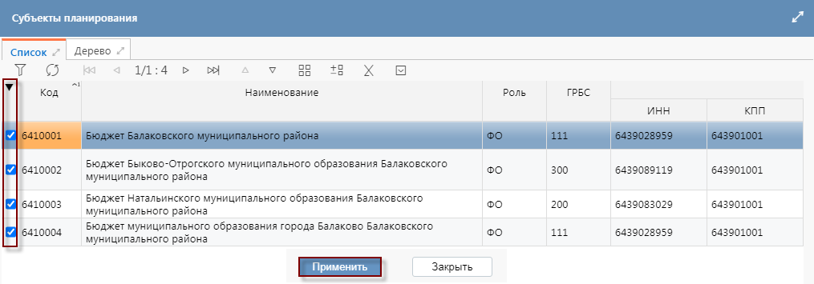
Рисунок 24 – Диалоговое окно выбора нижестоящих субъектов планирования

По умолчанию в диалоговом окне выбраны все нижестоящие субъекты, снятием признака (щелчком по ней мышью) можно выбрать конкретные субъекты, затем нажать кнопку «Применить».

В результате выполнения операции создадутся фрагменты РРО МО по выбранным нижестоящим субъектам планирования, как показано на рисунке 25.
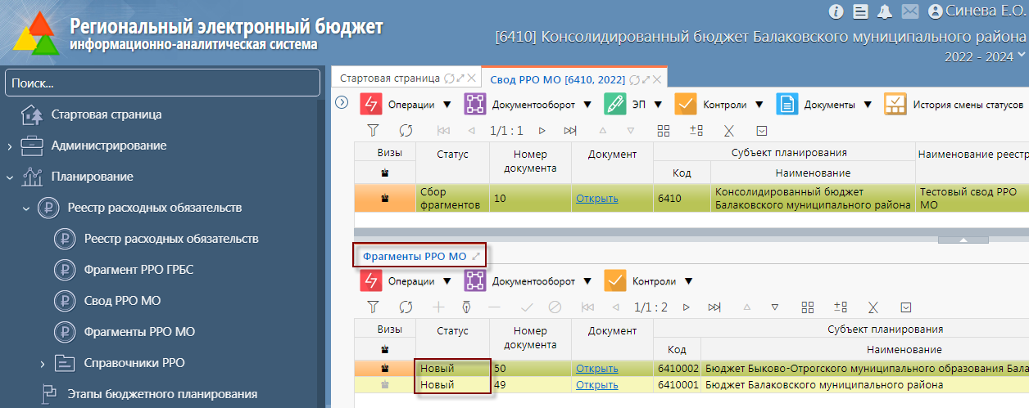
Рисунок 25 – Созданные фрагменты РРО МО нижестоящих субъектов планирования

Уполномоченным пользователям ФО МО придет уведомление о том, что открыт сбор фрагментов РРО МО.

Порядок наполнения фрагмента РРО поселений и собственного фрагмента муниципального района аналогичен формированию фрагмента РРО МО без создания сбора с нижестоящих поселений и описан в пункте 6.1.

Для того, чтобы добавить фрагмент РРО МО в сбор, необходимо по кнопке 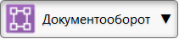 выбрать операцию «Добавить фрагменты РРО МО в сбор», как показано на рисунке 26.
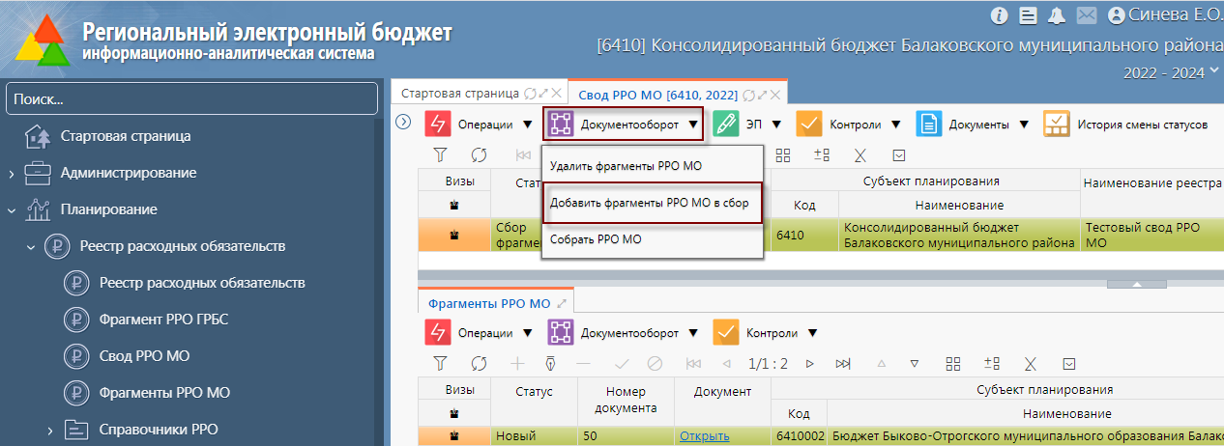
Рисунок 26 – Добавление фрагмента РРО МО в сбор

В диалоговом окне выбрать фрагменты для добавления в сбор, как показано на рисунке 27, и нажать кнопку «Применить». По умолчанию признак выбора проставлен у всех фрагментов, для удаления ненужных фрагментов необходимо снять признак, щелкнув на него мышью, после чего выбранные фрагменты добавятся в сбор.
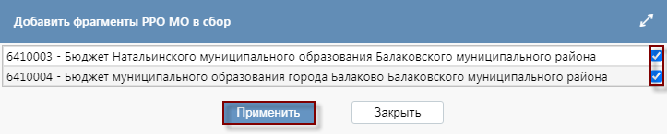
Рисунок 27 – Выбор фрагментов РРО МО для добавления в сбор

Для того чтобы удалить фрагмент РРО МО из сбора необходимо по кнопке выбрать операцию «Удалить фрагменты РРО МО», как показано на рисунке 28.
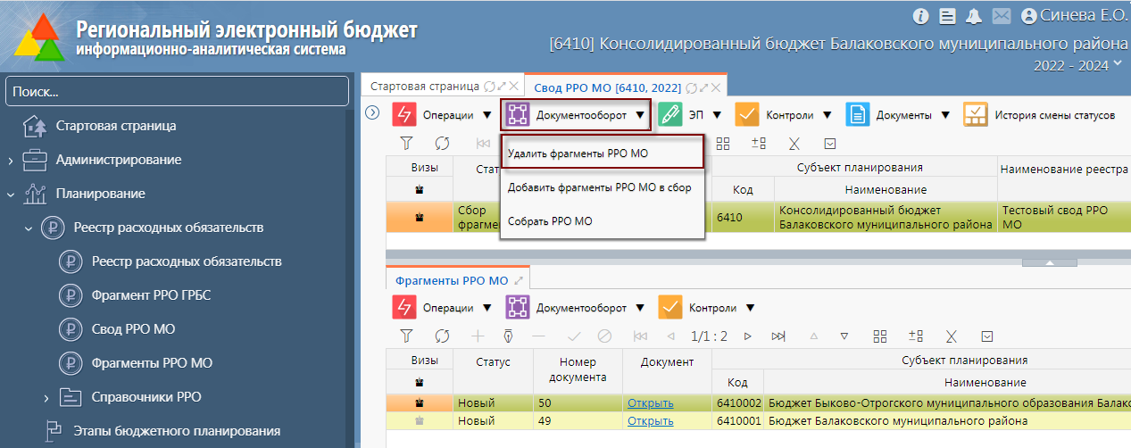
Рисунок 28 – Удаление фрагмента РРО МО

В диалоговом окне выбрать фрагменты для удаления из сбора, как показано на рисунке 29, и нажать кнопку «Применить». По умолчанию признак выбора проставлен у всех фрагментов, для удаления ненужных фрагментов необходимо снять признак, щелкнув на него мышью. Появится предупреждающее окно, если в удаляемом фрагменте содержатся данные, как показано на рисунке 30. Для продолжения удаления фрагмента нажать на кнопку «Применить», после чего выбранные фрагменты удалятся из сбора. Для отмены операции удаления фрагмента нажать на кнопку «Закрыть».
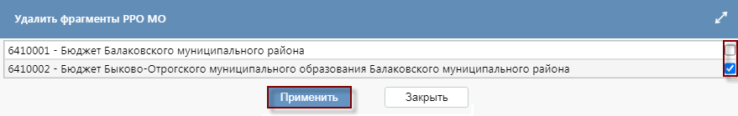
Рисунок 29 – Выбор фрагментов РРО МО для удаления из сбора
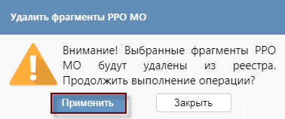
Рисунок 30 – Предупреждающее окно операции «Удалить фрагменты РРО МО»

После того, как все фрагменты будут в стадии «Согласован», ФО МО, у которого субъект планирования - Консолидированный, на ИФ «Свод РРО МО» должен выполнить операцию «Собрать РРО МО», как показано на рисунке 31. В результате операции заполнится детализация «РО МО» консолидированного фрагмента РРО МО данными, сгруппированными по полномочиям.
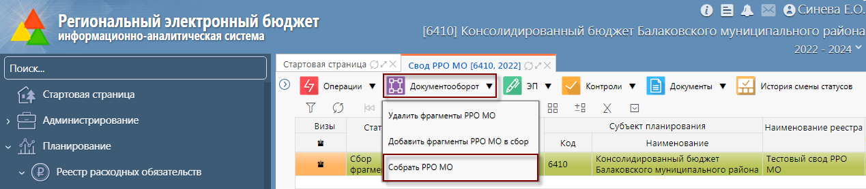
Рисунок 31 – Выбор действия «Собрать РРО МО»

В появившемся предупреждающем окне о том, что текущие данные будут удалены, нажать кнопку «Применить», как показано на рисунке 32.
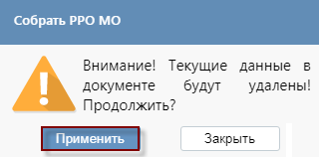
Рисунок 32 – Предупреждающее оно операции «Собрать РРО МО»

В появившемся модальном окне выбрать фрагменты РРО МО, которые должны попасть в сбор, как показано на рисунке 33.
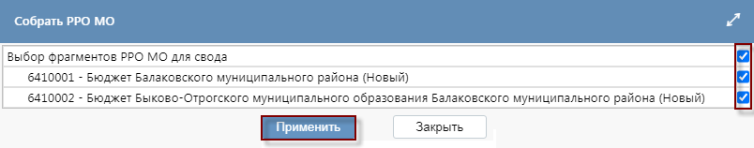
Рисунок 33 – Выбор фрагментов РРО МО, которые должны попасть в Сбор

Появится протокол операции «Собрать РРО МО», как показано на рисунке 34. Данные фрагментов нижестоящих бюджетов сгруппируются в консолидированный свод РРО МО.
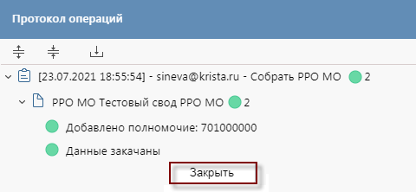
Рисунок 34 – Протокол операции «Собрать РРО МО»

Затем уполномоченному пользователю под субъектом планирования «Консолидированный бюджет МО» необходимо заполнить «Справочную таблицу по финансированию полномочий, как описано выше в п.6.1.4.8.

Далее ФО МО необходимо утвердить консолидированный фрагмент РРО МО, нажав на «Утвердить» по кнопке «Документооборот», как показано на рисунке 35.
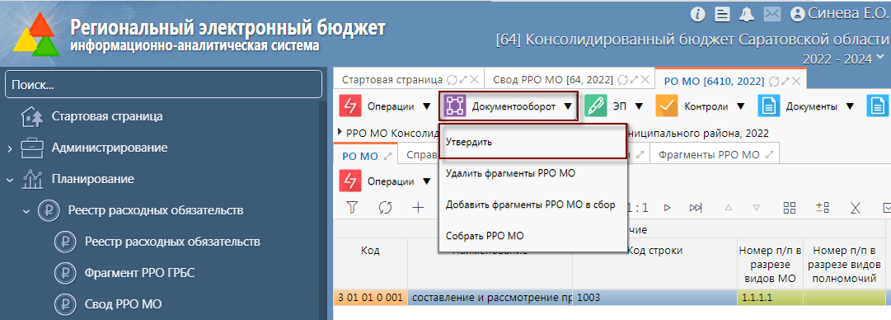
Рисунок 35 – Утверждение Консолидированного РРО МО

Далее необходимо передать консолидированный фрагмент на рассмотрение ФО Субъекта с помощью операции «Передать на рассмотрение» по кнопке «Документооборот», как показано на рисунке 36.
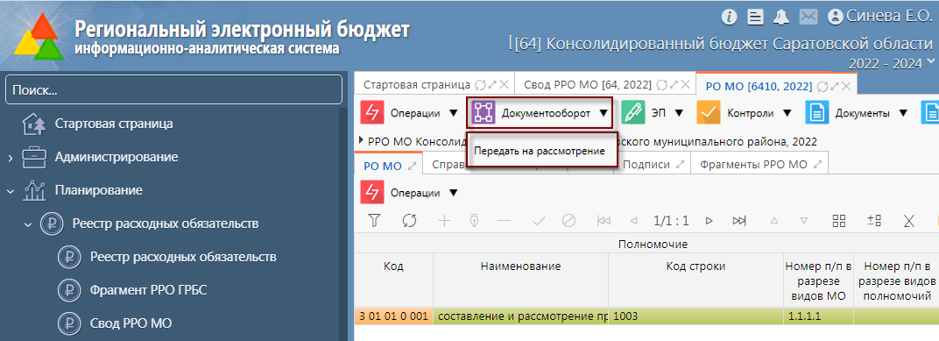
Рисунок 36 – Передача Консолидированного РРО МО на рассмотрение
ФО Субъекта по результатам проверки:
- если выявлены неверные данные, то фрагмент полностью возвращается на доработку в стадии «На доработку»;
- если ошибок не выявлено, то ФО согласует, и фрагмент переходит в стадию «Согласован».

Вызов контролей на ИФ «Свод РРО МО»

Для проверки фрагмента существуют различные условия вызова контролей:
- при выполнении бизнес-операции «Утвердить»;
- при выполнении бизнес-операции «Передать на рассмотрение»;
- при выборе операции «Логический контроль» в меню «Контроли», как показано на рисунке 37.
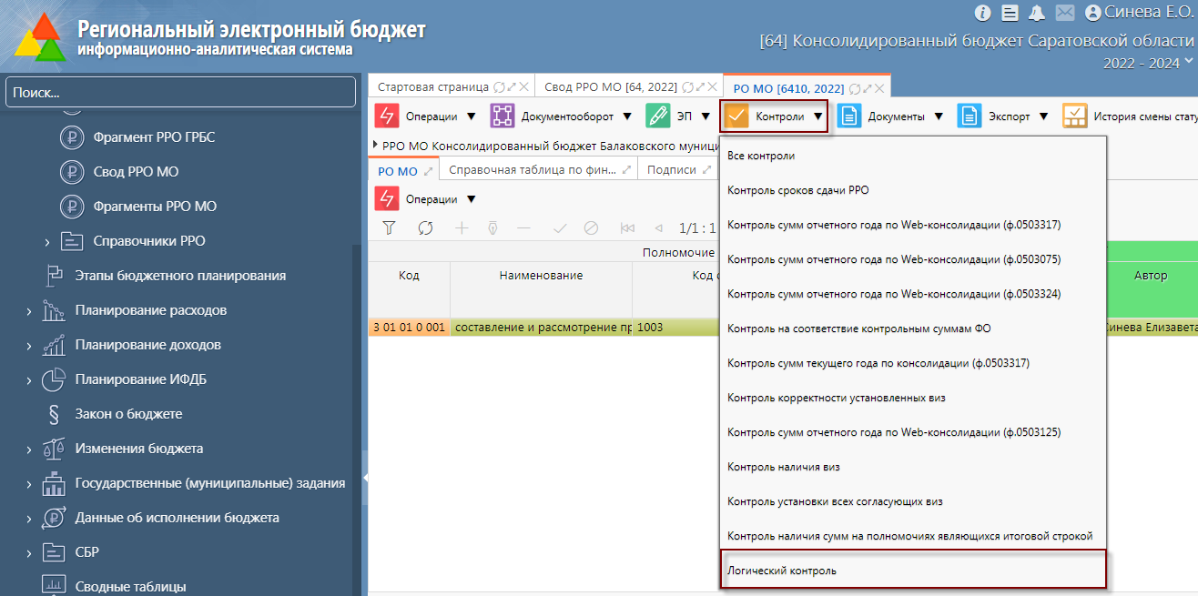
Рисунок 37 – Операция «Логический контроль»
В таблице 3 перечислены контроли, вызываемые при вышеперечисленных условиях.
Для проверки записей на ИФ «Свод РРО МО» существуют различные условия вызова контроля, которые описаны в таблице 3.
Таблица 3 – Контроли
Контроль | Описание
Контроль наличия основного НПА в детализации «НПА» | В детализации «НПА» должен быть НПА с признаком «Основной НПА»
Контроль наличия только одного основного НПА в детализации «НПА» | Только один из указанных НПА в детализации «НПА» должен быть основным
Контроль проверки сроков действия значений классификаторов | Значения классификаторов должны быть действительны на момент контроля
Контроль на необобщенность кода полномочия | Осуществляется проверка кода полномочий
Контроль наличия виз | Показывает, сколько действующих виз и какие строки остались без визы
Контроль корректности установленных виз | При выполнении операции «На доработку» и «Отклонить», проверяет, если на всех строках зеленые визы, то их нельзя выполнить.  При выполнении операции «Согласовать», «Утвердить» и «Принять», проверяет, есть ли красные и желтые визы, то их нельзя выполнить
Контроль действующего полномочия | Все полномочия во фрагменте должны быть в статусе «Утвержден»
Контроль полноты заполнения группы полей «Объем средств на исполнение расходных обязательств» | Проверяет, все ли поля заполнены
Контроль заполнения группы полей «Объем средств на исполнение расходных обязательств» | Контроль срабатывает, если ни одно из этих полей не заполнено
Контроль заполнения детализации «НПА», «Объемы финансирования | Проверяет, что в детализации «НПА» присутствует хотя бы один НПА.  Проверяет, чтобы в детализации «Объемы финансирования» хотя бы одно поле было заполнено
Контроль по Web-Консолидации | При вызове контроля осуществляется сравнение сумм значений поля «Отчетный год» детализации «Объемы финансирования» по полю «Утвержденные бюджетные назначения» в детализации «Расходы бюджета» формы Web-Консолидации
Контроль на непревышение сумм Указов и ГП над суммами РО | Проверяет, не превышает ли сумма значений по всем цепочкам КБК за год сумму значений по всем цепочкам КБК за год в детализации «Объемы финансирования»
Контроль заполнения поля «Группа полномочий» | Если для полномочия заполнено хотя бы одно поле в детализации «Объемы финансирования», то в справочнике «Полномочия» должно быть заполнено поле «Группа полномочий»

Результат прохождения контролей отображается в протоколе операций. Протокол операций представлен на рисунке 38.

Если контроль указал на пропущенные ошибки, и документ не должен быть отправлен на рассмотрение, необходимо нажать 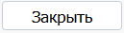, как показано на рисунке 38 и доработать документ.
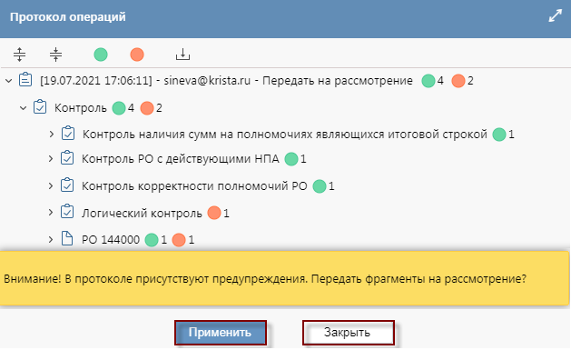
Рисунок 38 – Протокол операций

Если предупреждениями, выданными в протоколе, можно пренебречь, тогда необходимо нажать «Применить». После этого появится еще один протокол операций о том, что документ отправлен на рассмотрение и у него установлена стадия «На рассмотрении».

Аварийные ситуации
В случае возникновения ошибок при работе с ПМ «РРО», не описанных ниже в данном разделе, необходимо обращаться к сотруднику подразделения технической поддержки ООО «НПО «Криста» либо к ответственному Администратору ПМ «РРО». Аварийные ситуации описаны в таблице 4.
Таблица 4 – Аварийные ситуации
Класс ошибки | Ошибка | Описание ошибки | Требуемые действия пользователя при возникновении ошибки
ПМ «РРО» | Сервер не найден. Невозможно отобразить страницу | Возможны проблемы с сетью или доступом к ПМ «РРО» | Для устранения проблем с сетью обратиться к сотруднику подразделения технической поддержки (planning-help@krista.ru). В других случаях к администратору ПМ «РРО»
ПМ «РРО» | Ошибка: Неправильная пара имя/пароль | При авторизации в системе неверно введено имя пользователя либо пароль | Ввести корректное имя пользователя/пароль
Сбой в электропитании рабочей станции | Нет электропитания рабочей станции или произошел сбой в электропитании | Рабочая станция выключилась или перезагрузилась | Перезагрузить рабочую станцию. Повторить попытку подключения к системе
Сбой локальной сети | Нет сетевого взаимодействия между рабочей станцией и сервером приложений системы | Отсутствует возможность начала (продолжения) работы с системой. Нет сетевого подключения к серверу системы | Перезагрузить рабочую станцию. После восстановления работы сети повторить попытку подключения к системе

Рекомендации по освоению
Главное окно системы содержит:
- параметры подключения к системе;
- панель навигации;
- параметры фильтрации;
- панель инструментов;
- панель кнопок;
- область ввода данных.
Главное окно представлено на рисунке 39.
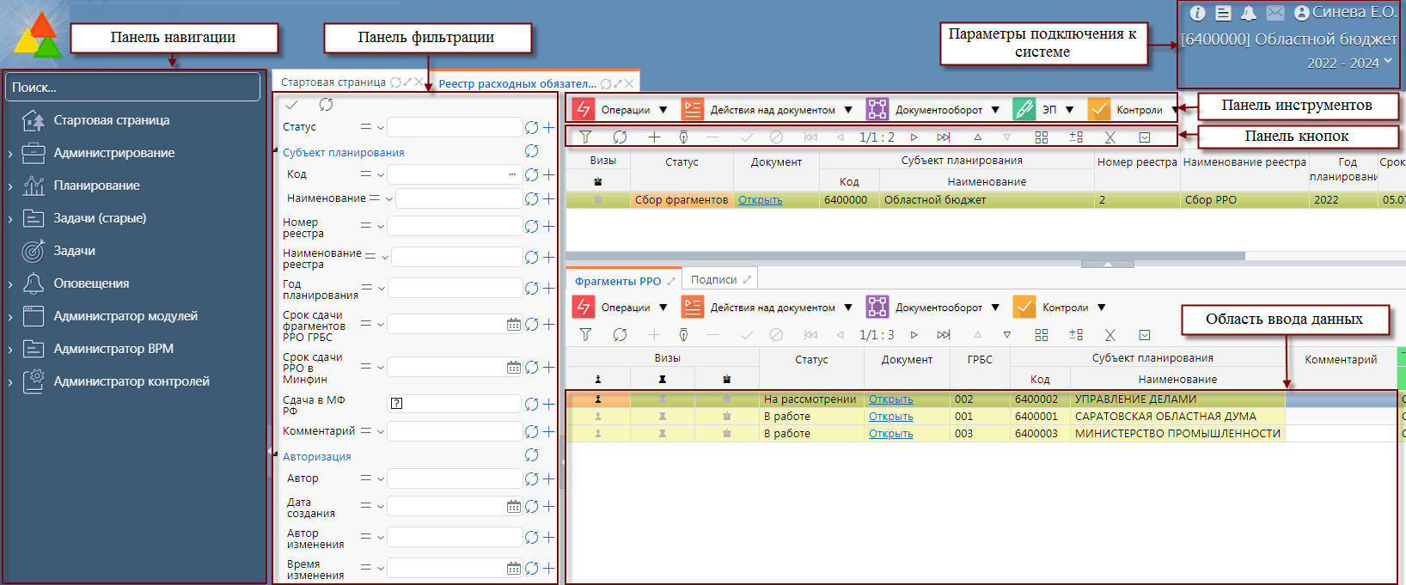
Рисунок 39 – Главное окно системы

Параметры подключения к системе
После авторизации пользователя в системе, загружается стартовая страница системы, указанная на рисунке 40, на которой отображается следующая информация:
- список недавно открытых форм. В окне отображаются формы, которые были недавно открыты, каждая запись - это ссылка для быстрого перехода к документу;
- новости. В окне отображается список новостей, которые формирует администратор системы для пользователей;
- список текущих задач. В окне отображается список задач, в которых пользователь указан как исполнитель. Каждая запись - это ссылка для быстрого перехода к документу.
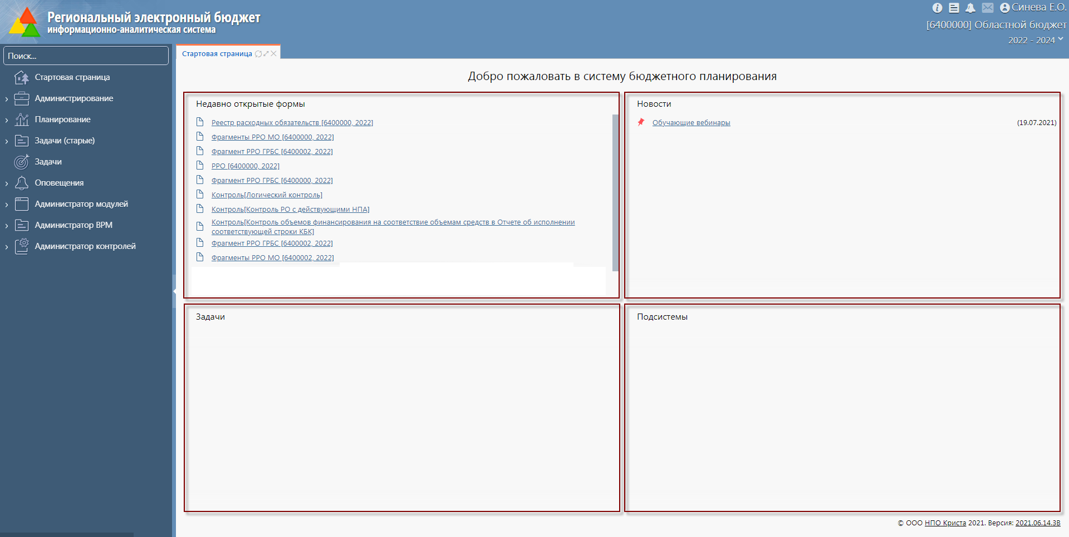
Рисунок 40 – Стартовая страница системы

Панель навигации
В панели навигации расположен иерархический список рабочих мест и ИФ. Набор ИФ определяется настроенными правами, если в списке отсутствует необходимый для работы ИФ нужно обратиться к администраторам системы.

Параметры фильтрации
В системе предусматривается возможность фильтрации данных на ИФ для более удобного поиска необходимой информации. Фильтрация может настраиваться как по одному параметру, так и по нескольким. Перечень параметров с описанием работы представлен в таблице 5.
Таблица 5 – Описание условий фильтрации данных
Условия | Описание условий фильтрации
Общие команды для фильтрации
- Применить фильтр | Команда выполняется пользователем после указания условий фильтрации.  Фильтр также может применяться не используя данную команду, а нажимая кнопку Enter на клавиатуре после указания условий фильтрации
- Очистить фильтр | Команда выполняется пользователем, если фильтрация не требуется и необходимо «сбросить» фильтр
Перечень условий фильтрации
- Содержит | По данному условию выводится информация, которая содержит слово, указанное в столбце «Значение»
- Начинается с | По данному условию выводится информация, которая начинается со слова, указанного в столбце «Значение»
 - Не содержит | По данному условию выводится информация, которая не содержит слова, указанного в столбце «Значение»
- Оканчивается на | По данному условию выводится информация, которая оканчивается на слово, указанное в столбце «Значение»
- Пустое значение | По данному условию выводится информация, которая имеет пустое значение «свойства»
- Непустое значение | По данному условию выводится информация, которая имеет какое-либо значение «свойства» (все заполненные)
- Равно | По данному условию выводится информация, равная указанному «значению»
- Не равно | По данному условию выводится информация, отличная от указанного «значения»
- Больше | По данному условию выводится информация больше указанного «значения»
 - Меньше | По данному условию выводится информация, меньшая указанного «значения»
 - Больше или равно | По данному условию выводится информация, большая или равная указанного «значения»
- Меньше или равно | По данному условию выводится информация, меньшая или равная указанного «значения»
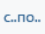 - с...по | По данному условию выводится информация, входящая в интервал указанного «значения»
Панель параметров фильтрации можно не использовать, скрыть или задвинуть, например, для увеличения области ввода данных. Это можно сделать помощью стрелки , отмеченной на рисунке 41.
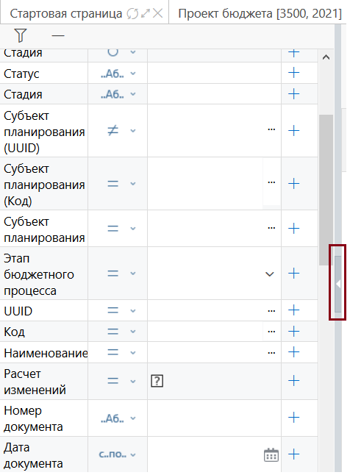
Рисунок 41 – Кнопка для скрытия панели фильтрации
Также после закрытия к использованию панели можно вернуться с помощью обратной стрелки , показанной на рисунке 42.
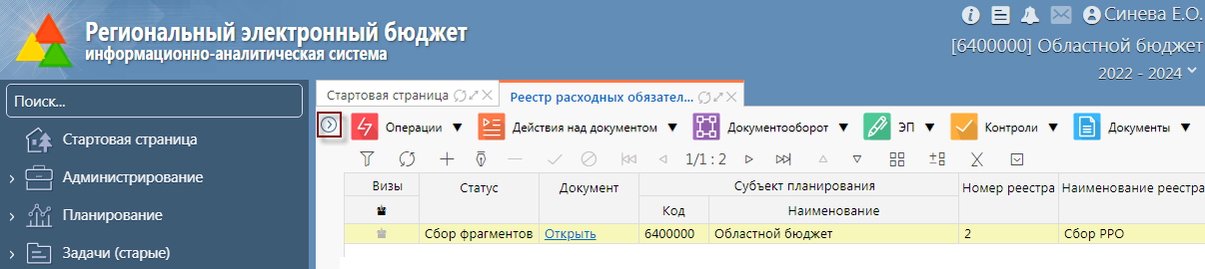
Рисунок 42 – Кнопка для отображения панели фильтрации

Панель инструментов
В системе панель инструментов представляет собой ряд меню в виде выпадающих списков с определенным набором опций и рядом команд, используемых при работе с данными на ИФ (ввод, редактирование, удаление, навигация). Набор меню в зависимости от ИФ может быть различным. Основные меню с описанием и их содержания приведены в таблице 6.
Таблица 6 – Основные меню панели инструментов, используемых при работе с ИФ
Меню ИФ | Описание условий фильтрации
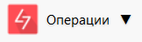 | Меню «Операции» представляет собой выпадающий список операций доступных для выполнения над выделенным документом на текущем этапе процесса
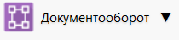 | Меню «Документооборот» представляет собой выпадающий список операций для смена статуса/стадии документа в общем процессе документооборота (например: «Принять», «Утвердить», «Отправить на рассмотрение»).
 | Меню «ЭП» представляет собой выпадающий список операций для использования ЭП (например: «Подписать документ»).
 | Меню «Контроли» представляет собой выпадающий список контролей, доступных для выполнения на текущем ИФ. Используется для предварительного контроля документов
 | Меню «Документы» представляет собой выпадающий список печатных форм, доступных для выбранного документа на ИФ
 | Меню «Экспорт» представляет собой выпадающий список вариантов экспорта выделенного документа (если экспорт предполагается по процессу).
 | Меню «Визы» представляет собой выпадающий список вариантов визирования для выбранной строки
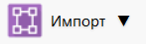 | Меню «Импорт» представляет собой выпадающий список импортов данных. По процессу для некоторых ИФ настроен импорт данных из файла
 | Меню «Показать/скрыть зарытые» служит для отображения не действующих (закрытых) классификаторов на текущую дату
 | Меню «Действующие на дату» служит для отображения действовавших классификаторов на заданную дату

Панель кнопок
Перечень команд, осуществляемых при вводе и ведении данных на ИФ представлен в таблице 7.
Таблица 7 – Перечень команд, используемых при работе с данными на ИФ
Команда | Описание
- Быстрый фильтр | Команда позволяет выполнить быстрый поиск необходимого документа или строки документа по любому столбцу с помощью фильтра, указанного непосредственно на ИФ
- Обновить данные | Обновляет данные на странице
- Добавить запись | С помощью команды можно добавить новую запись
- Редактировать запись | С помощью команды можно сделать запись доступной для редактирования (если это позволено схемой состояний)
- Удалить запись. | С помощью команды можно удалить запись (записи), если это позволено схемой состояний
- Принять изменения | Сохранить выполненные изменения по вводу/редактированию данных
- Отменить изменения | Удалить выполненные изменения по вводу/редактированию данных
- к первой странице / к предыдущей странице | Команды позволяют смотреть данные на следующих страницах, если документ содержит большое количество записей, вывести на экран весь перечень которых не возможно.  Например, данные справочника «Полномочия»
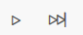- к следующей странице / к последней странице
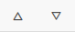- к предыдущей записи / к следующей записи | Переход к вышестоящей / нижестоящей записи (строке) на ИФ
- Режим карточки | Позволяет вывести строку (запись) с данными горизонтально, в виде карточки
- Управление колонками | Позволяет развернуть столбцы документа горизонтально и скрыть / добавить столбцы
- Экспортировать данные в Excel | Позволяет выгрузить записи с ИФ в документ Excel
- Дополнительные действия | На данный момент дополнительные параметры фильтрации не предусмотрены

Область ввода данных
Область ввода данных – область ИФ, на которой осуществляется работа пользователя по вводу и корректировке данных.

